里克·穆迪（Rick Moody）

作者简介：

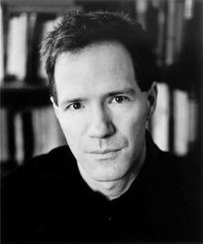
里克·穆迪（Rick Moody），美国作家、散文家、作曲家，1961年生于纽约哈莱姆，毕业于新罕布什尔州的布朗大学，在哥伦比亚大学获得艺术硕士学位。他目前任教于纽约州立大学，与家人定居布鲁克林与菲舍岛。

他荣获阿迪生·梅特卡弗奖（the Addison Metcalf Award）、阿迦汗奖（Aga Khan Prize）、古根海姆学者奖（Guggenheim Fellowship），并以《黑纱》（The Black Veil）获得为回忆录设立的笔会/玛莎·阿尔布兰奖（the PEN/Martha Albrand Award for the Art of the Memoir）。其小说《冰风暴》（The Ice Storm）改编为同名电影。
目前和家人居住在纽约布鲁克林区。

主要作品：

小说：
《百卉之邦》（Garden State）
《冰风暴》（The Ice Storm）
《亚美利加华衮》（Purple America）
《天命》（The Diviners）
《小说集》（Fiction collections）
《围绕天国的慧天使之环》（The Ring of Brightest Angels Around Heaven）
《魔鬼学》（Demonology）
《冶生有术》（Right Livelihoods）
《死亡的四指》（THE FOUR FINGERS OF DEATH）

回忆录：
《黑纱》（The Black Veil）

